ЧТО ТАКОЕ

СТОРИТЕЛЛИНГ?
Сторителлинг – это искусство увлекательного рассказа.
Сторителлинг был разработан и благополучно проверен на собственном опыте Дэвидом Армстронгом. Разрабатывая данную технику, Дэвид Армстронг принял к сведению известный общепсихологический фактор: истории выглядят более живыми, интересны, увлекательны и проще соединяются с личным опытом, нежели принципы или директивы. Они быстро запоминаются, им дают больше значимости и их влияние на поведение людей
Сторителлинг – это повествование различных мифов, сказок, притч, былин. Сами рассказы могут быть как о выдуманных героях (книжных, сказочных, мульт героях), так и о реальных героях (детях группы, самом педагоге). Подобные рассказы схожи со сказками, поскольку, как и сказки основываются на намеках.
Параметры сторителлинга: идея, герой, проекция, структура, связанность элементов, стиль сторителлинга.
Идея должна быть понятна детям, решение проблемы применимо в реальной жизни детей, герой привлекателен либо свой необычностью, либо наоборот хорошо узнаваем детьми по книгам, мультфильмам.
Миссия сторителлинга: захватить внимание ребенка с первой секунды рассказа и удерживать его в"Storycubes"
Течение всей истории, вызывая симпатию к герою, донося до слушателя основную мысль истории.
Цель сторителлинга–обеспечить мотивацию к требуемому от субъекта действию, транслирование смыслов посредством рассказывания историй.

Задача сторителлинга –создать понятную для детей взаимосвязь между прошлым, настоящим и будущим, определение в настоящем себя и своих поступков.
Сторителлинг позволяет:
Обосновать правила поведения в той или иной ситуации, кто и за чем создал эти правила;
Систематизировать и донести информацию;
Обосновать право каждого быть особенным, непохожим на других;
Наглядно мотивировать поступки героев; сформировать желание общаться.
Принцип хороших историй.
Простота. Истории должны быть похожи на сказки или притчи, чтобы дети их лучше запоминали, поэтому следует выбросить всё лишнее, оставить только необходимое.
Неожиданность.
Чтобы привлечь внимание детей, ненужно использовать шаблоны «плохой-хороший», «чёрное- белое».
Конкретность.
Персонажи истории должны быть знакомы и понятны дошкольникам. Рассказывая историю, важно помнить о том, что дети могут не знать какие-то понятия и термины. Реалистичность. Самая лучшая история не понравится и не запомнится, если дети в неё не поверят.
Какие возможности даёт сторителлинг?
- Разнообразить само занятие или мероприятие;
- заинтересовать любого ребенка в происходящем действии игры или спектакля;
учит ребенка умственному восприятию и переработке внешней информации;
- обогащать устную речь детей;
- облегчить детям процесс запоминания сюжета повествования;
использовать его в проектной деятельности.

Кубики Историй –это уникальная настольная игра-пособие жанра storytelling, развивающая фантазию и речь.
Наверняка, многим из вас знакомы подобные кубики, продающиеся в магазинах настольных игр?
Но гораздо интереснее изготовить их самим. Для этого вам понадобятся небольшие по размеру
деревянные (можно использовать старые детские) или картонные кубики от 6 до 10 шт., способные уместиться в детской ладони, чтобы ребёнку было их удобно захватывать и кидать.
На них можно нарисовать специальными тонкими фломастерами или же наклеить сверху различные символы, изображающие предметы, природные явления, людей, животных, сказочных существ, эмоциии вообще все что угодно, пришедшее вам в голову.

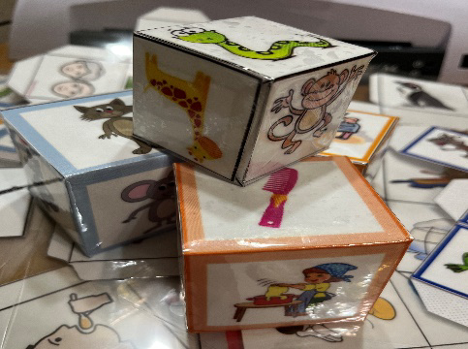

Чтобы с помощью кубиков выпадали наиболее интересные комбинации, лучше всего сделать для каждой категории свой отдельный кубик, например, один только с персонажами, второй только с предметами, третий с событиями или местом действия и так далее.
Тогда при бросании кубиков вы гарантированно получите для будущего сюжета все необходимые элементы. Как играть? Каждый участник по очереди бросает кубики и придумывает свою часть общего повествования так, чтобы фрагмент одного участника соединялся со следующим, пока у истории не появится начало, середина и конец. Наиболее интересные и удачные истории можно записывать и потом перечитывать вместе с детьми.

Цель: повышать профессиональное
Мастерство педагогов, получение новых знаний и
Освоение их в практической деятельности.
Задачи: расширить представление педагогов о методе сторителлинг в работе с детьми дошкольного возраста;
Показать возможности применения метода сторителлинг используя уникальную настольную игру
«Кубики историй»
Ожидаемые результаты: проявление интереса педагогов к методу сторителлинг;
использование метода сторителлинг в работе с детьми дошкольного возраста.
Структура мастер – класса:
- Теоретическая часть «Использование сторителлинга в образовательной деятельности дошкольников»;
- Практическая часть. Занятие с педагогами с показом эффективных приемов;
Советы при работе над созданием кубиков;

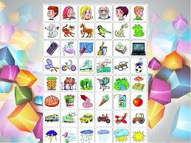
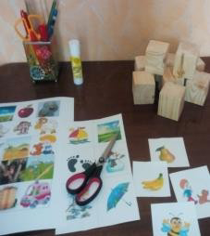

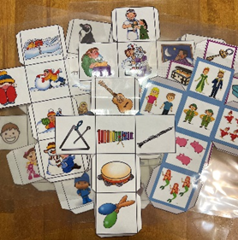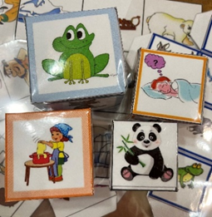

Этапы работы над созданием историй, сказок

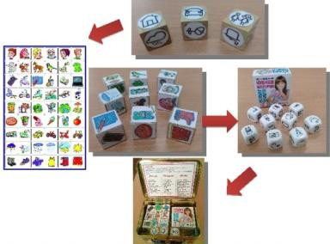

- Заключение.
- Подведение итогов мастер–класса. Рефлексия

«Жизнь ребенка полна лишь тогда, когда он живет в мире сказок,
творчества, воображения, фантазии, а без этого он засушенный цветок»
В.А.Сухомлинский.

МАСТЕР- КЛАСС
«Технология Сторителлинг, как способ всестороннего развития
детей дошкольного возраста»

Выполнили:
Учитель- логопед А.А.Рыкова
Педагог-психолог И.Г.Барсукова

